仲恺农业工程学院

计算机网络课程考察报告

设计题目 WEB（或Ftp）服务器构建

学 院：自动化学院

专 业：自动化

学生姓名：呙凯锋

学生学号：202121724408

指导教师：曾涛

课程学分：2

起始日期：2021年05月26日

仲恺农业工程学院教务处制

1. **课程内容**

（1）计算机网络的基础知识，（2）计算机网络体系结构，（3）局域网组网技术，（4）网络互连技术及互连设备，（5）网络操作系统与网络管理，（6）网络安全技术

1. **考查内容**

（1）网络体系结构，（2）网络协议，（3）局域网、广域网的基础知识，（4）Internet基本使用技能，（5）常用广域网网络接入技术

1. **考查题目**

利用html语言创建一个简单的网页，并借助IIS服务器或其他工具，创建一个web服务器，实现网页的访问。（可以用Cisco Packet Tracer进行仿真）

1. **实验内容及步骤**

IIS是微软公司推出的Web服务组件，全称是Internet Information service。其中有Web服务器、FTP服务器、NNTP服务器以及SMTP服务器，分别用于网页游览、文件传输、新闻服务和邮件发送等方面。

在电脑上面打开控制面板，因为我的系统是Windows10,所以步骤会多一点,打开[控制面板] ->[程序]->[打开或关闭Windows功能]，在里面找到Internet Information Services，点选绿色勾和黑色勾的地方(打开 IIS 服务)，然后点击确定，然后系统就会自动去安装 IIS 组件,等待的时间因电脑配置而异.

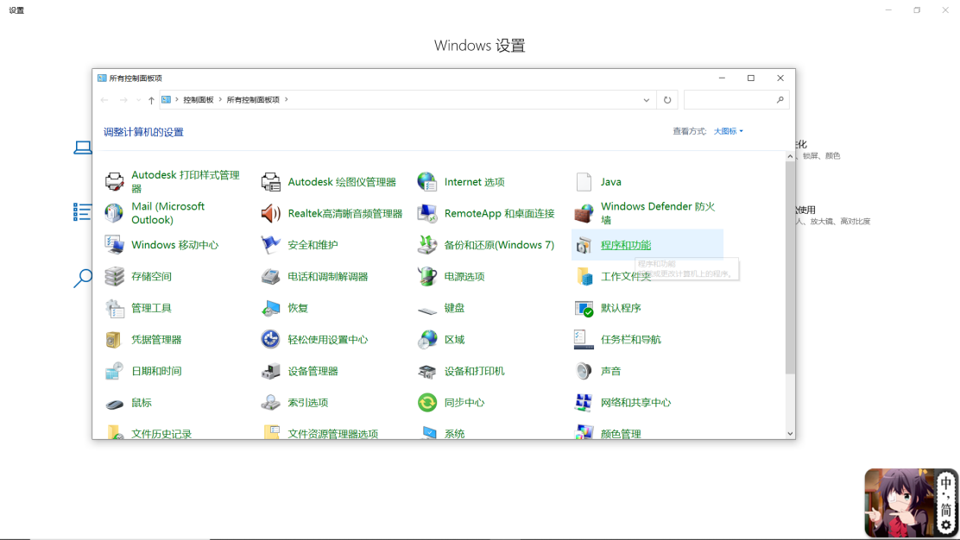

把web管理工具和万维网服务这两个大项都勾选上.同时注意其他的东西不需要去点击,避免产生奇怪的错误.

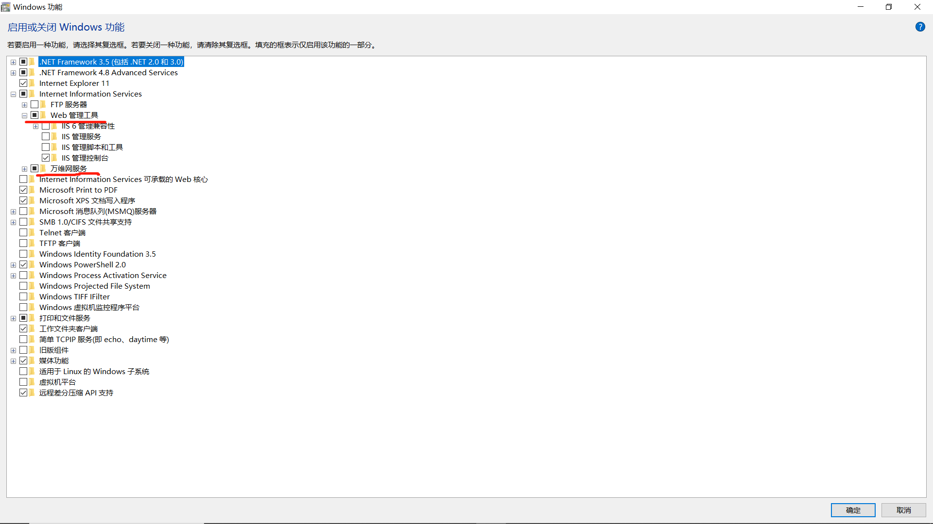

完成了 IIS 的安装后，下一步配置一个 web 服务器.目的是为了能让我们可以访问接下来创建的网络.

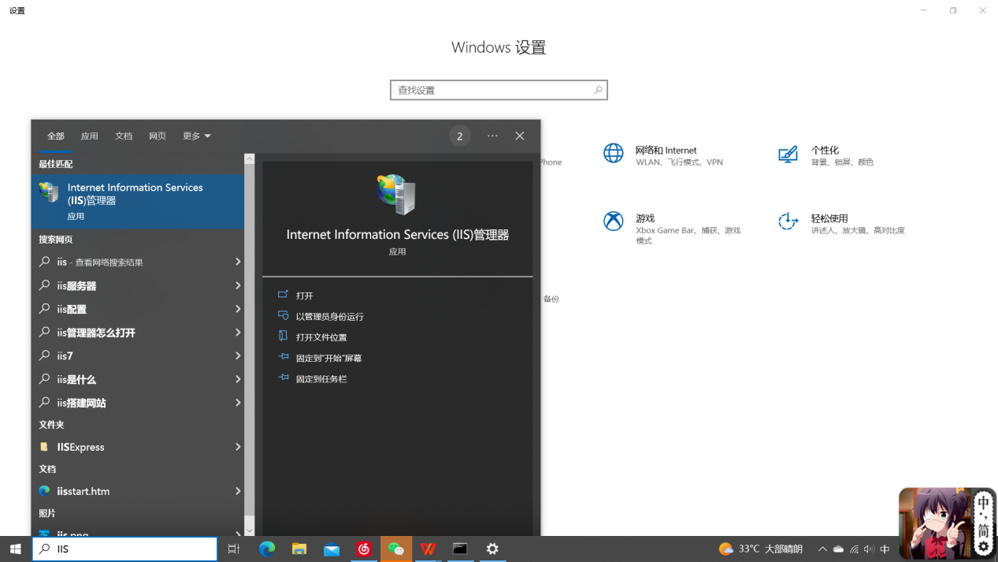

这里系统原本就会给我们配置好一个网络,当然我们也可以直接在这个对话框里面添加一个网络,我命名的网络名为see ass go,并且在ip地址处选择仅有的一个地址.

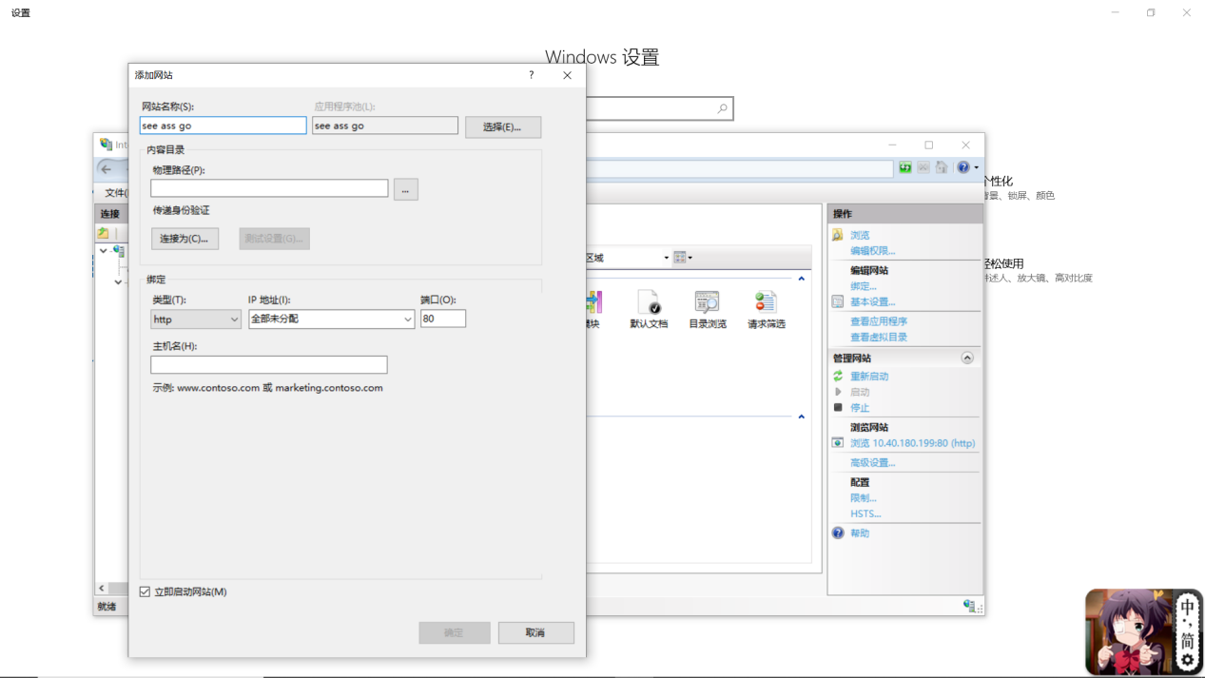

然后点击编辑权限,点击安全,再点击编辑然后添加一个everyone的对象名称.目的就是为了让我们都可以访问这个网络.

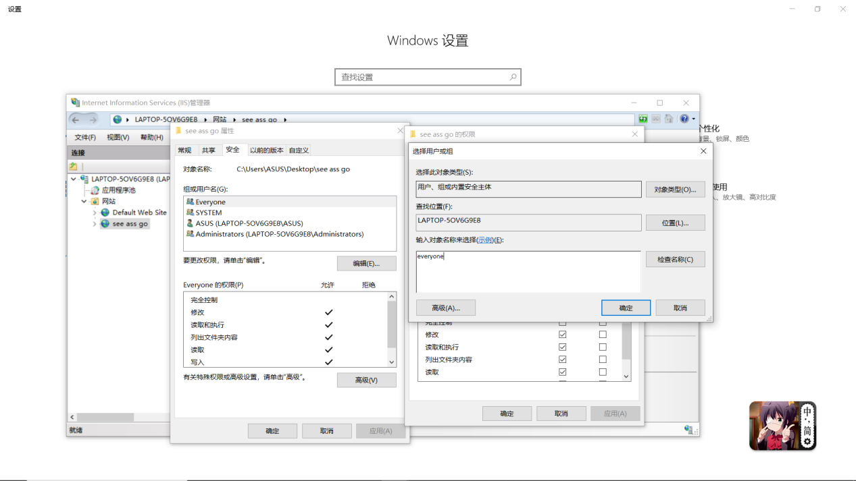

弄完这些之后就可以打开visual studio code进行网页代码的编写.首先要创建一个文件夹,然后将需要的图片放在文件夹里面方便我们使用,同时创建一个html文件.

代码编写需要按照html的规定来写,并且要有结构

打开Index.html在其内编写代码，查找资料可以得到HTML标记分类为：

文件结构标记(Document Structure Tags)

此类标记的目的是用来标示出文件的结构，主要的有：

<html>...</html>:标示html文件的起始和终止。

<head>...</head>:标示出文件标题区。

<body>...</body>:标示出文件主体区

区段格式标记(Block Formatting Tags)

此类标记的主要用途是将HTML文件中得某个区段文字,以特定格式显示，增加文件的可看度。主要的有：

<title>...</title>:文件题目。

<hi>...</hi>:i=1,2,...,6,网页标题。

<br>:强迫换行。

<p>...</p>:文件段落。

字符格式标记(Character Formatting Tags)

用来改变HTML文件文字的外观，增加文件的美观程度。主要有：

<b>...</b>:粗体字。

<i>...</i>:斜体字。

<tt>...</tt>:打字体。

<font>...</font>:改变字体设置。文字格式： <FONT SIZE="+5 " COLOR="#00FFFF">文字</FONT>

<center>...</center>:居中对齐。

链接标记(Anchor Tag)

链接可以说是html超文本文件的命脉，html通过链接标记来整合分散在世界各地的图、文、影、音等信息。此类标记的主要用途为标示超文本文件链接(Hypertext Link)，主要有：

图片调用：<IMG SRC="文件名">

页面跳转：

〈A HREF="文件路径/文件名"></A>

<a>...</a>:建立超级链接。

表格标记(Table Tags)

此类标记用制作表格。主要有：

<table>...</table>:定义表格区段。

<caption>...</caption>:表格标题。

<th>...</th>:表头。

<tr>...</tr>:表格列。

<td>...</td>:表格单元格。

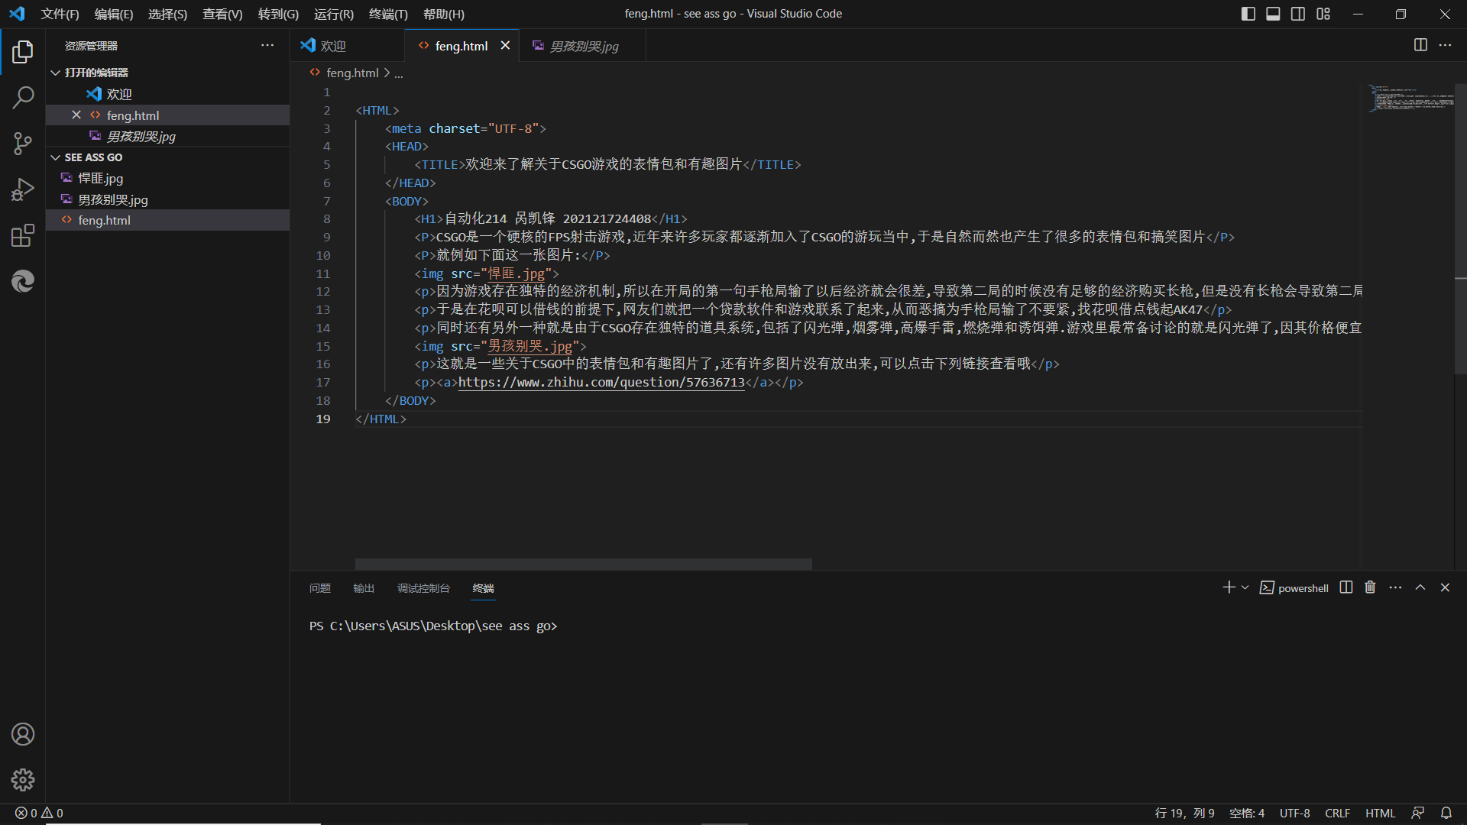

写好之后需要在拓展处选择下载一个html的插件,这样我们编写的html代码才可以通过这个插件运行

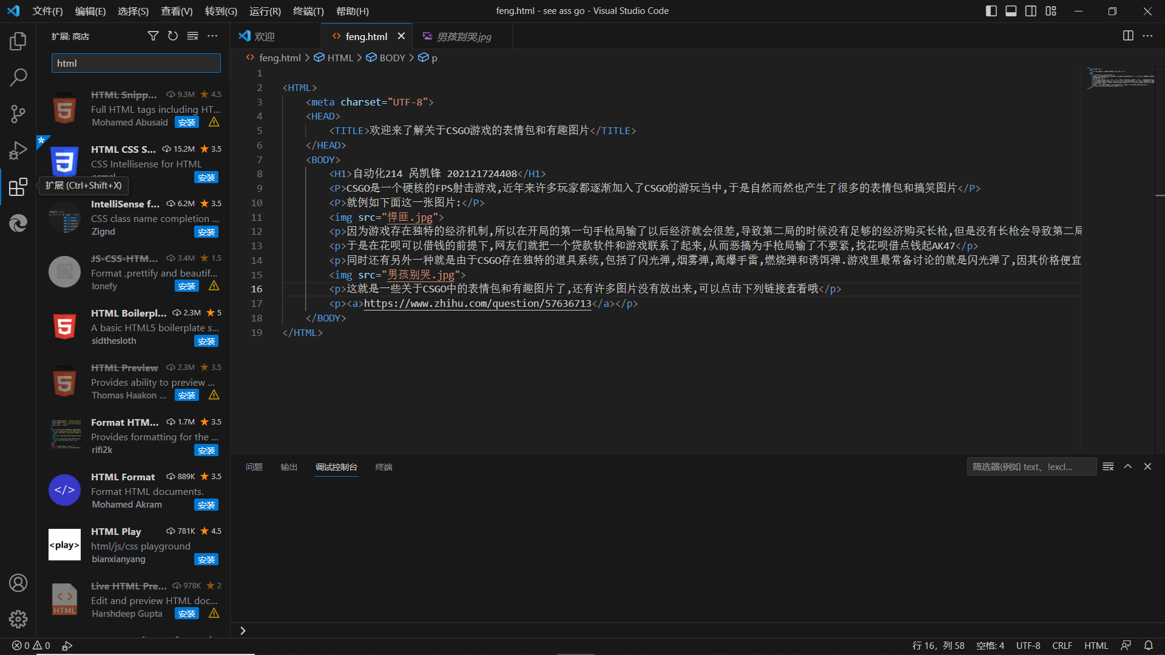

然后点击运行,生成的网页如下,我选择的是游戏与娱乐的话题.主要介绍的是游戏与表情包诞生的关系.这个网页中只配了两张图片,想要浏览更多图片的话我在网页底部放置了一条链接,可以通过复制链接进行访问和浏览.

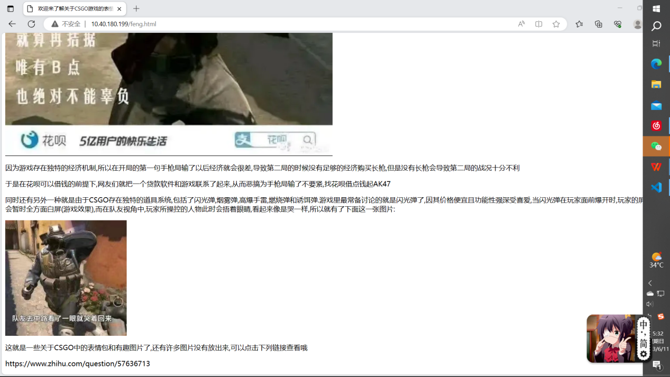

最后因为对象是everyone,所以所有人都可以访问,在电脑上面打开热点，然后用手机连接上电脑的热点。连接好后，在电脑上面输入Win+R键，在对话框里面输入cmd并在打开的框内输入ipconfig命令来查看所有的ip：

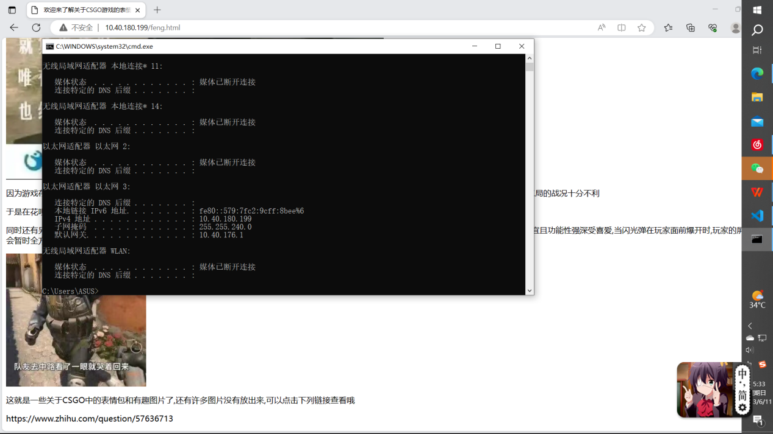

然后可以知道ipv4的地址和端口,如果这个时候手机和电脑是同一局域网下的话可以打开手机浏览器输入我们开始给网络分配的IP地址进行访问并在地址后加上/××(网络文件名).html就可以进行访问了,图片如下:

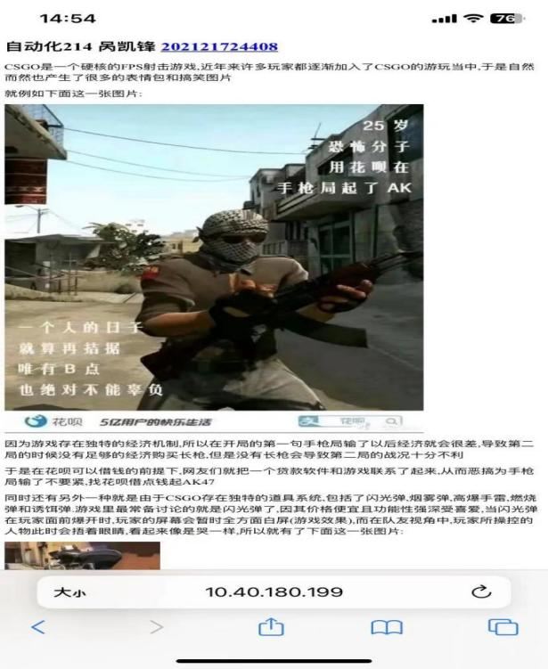

1. 实验总结:

计算机网络技术实现了资源共享。人们可以在办公室、家里或其他任何地方，访问查询网上的任何资源，极大地提高了工作效率，促进了办公自动化、工厂自动化、家庭自动化的发展。 学好计算机网络技术尤为重要，进入大学以来，我们开展了计算机网络技术课程，我们尽可能的利用好学习时间，尽可能地学习更多的知识和能力，学会创新求变，以适应社会的需要。

本次实验的设计是我一次大胆的尝试,因为以前我就因为随意的更改电脑的一些属性或者删除了一些驱动文件导致电脑经常要去维修,不过这次为了实验我翻阅了许多资料求证最后才小心翼翼的开启web服务器功能,然后我以为这就已经完成了一大部分,但浑然不知原来这仅仅只是开始,我慢慢的摸索服务器的创建,一步一步到写代码,在最后运行成功的时候才感受到无比的喜悦.虽然我创建出来的网页功能并不齐全,但是这毕竟让我跨出了勇敢尝试的第一步.相信如果我能保持这一股冲劲,未来这一个网页的页面一定也会越来越完善,功能也一定会越来越齐全.计算机网络是一个十分丰富多彩的世界。通过这门选修课，我感到这个世界已经向我打开了大门。不但可以更好的使用这个世界的网络资源，而且也将我的生活融入了这个世界。